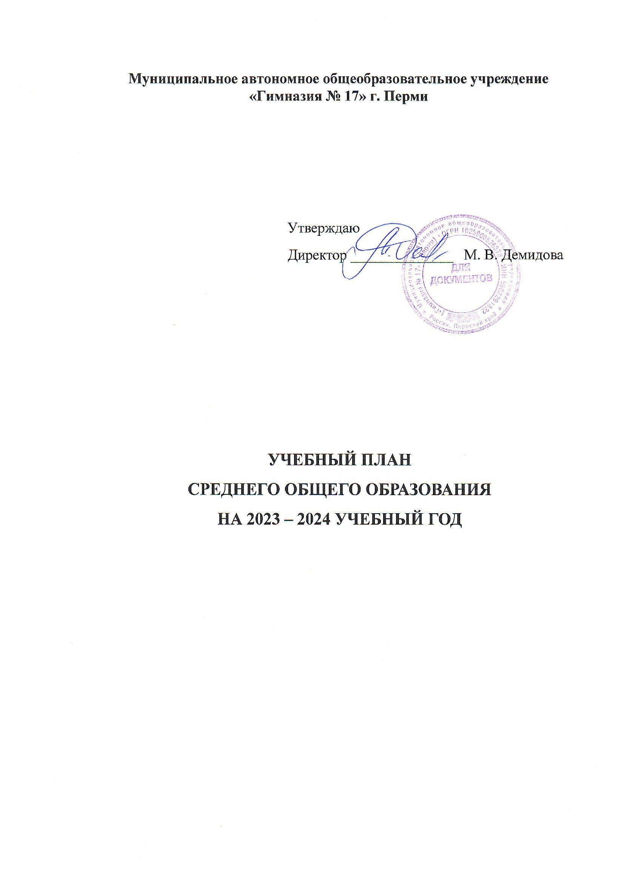**Муниципальное автономное общеобразовательное учреждение «Гимназия № 17» г. Перми**

Утверждаю

Директор ______________ М. В. Демидова

**УЧЕБНЫЙ ПЛАН**

**СРЕДНЕГО ОБЩЕГО ОБРАЗОВАНИЯ**

**НА 2023 – 2024 УЧЕБНЫЙ ГОД**

Учебный план среднего общего образования разработан на основе следующих нормативных документов:

• Федеральный закон от 29 декабря 2012 г. № 273-ФЗ «Об образовании в Российской Федерации»;

• «Порядок организации образовательной деятельности по основным образовательным программам начального общего, основного общего и среднего общего образования», утвержденный приказом Министерства просвещения Российской Федерации № 115 от 22 марта 2021;

• Приказ Министерства просвещения РФ от 12 августа 2022 г. № 732 «О внесении изменений в Федеральный государственный образовательный стандарт среднего общего образования, утвержден приказом Министерства образования и науки Российской Федерации от 17.05.2012 г. № 413» (в редакции от 12.08.2022 № 732);

• Федеральная образовательная программа среднего общего образования (ФОП СОО), утверждённая приказом Министерства просвещения РФ от **18.05.2023 № 371;**

• Постановление Главного государственного санитарного врача РФ от 28.09.2020 № 28 «Об утверждении санитарных правил CП 2.4.3648-20 «Санитарно-эпидемиологические требования к организациям воспитания и обучения, отдыха и оздоровления детей и молодежи»;

• Постановление Главного государственного санитарного врача РФ от 28.01.2021   
№ 2 «Об утверждении санитарных правил и норм СанПин 1.2.3685-21 «Гигиенические нормативы и требования к обеспечению безопасности и (или) безвредности для человека факторов среды обитания»;

• Устав МАОУ «Гимназия № 17» г. Перми.

Учебный план направлен на выполнение федерального государственного стандарта, рассчитан на два года освоения основной образовательной программы среднего общего образования.

Учебный план направлен на выполнение федерального государственного стандарта по всем предметам, рассчитан на два года освоения образовательной программы среднего общего образования.

Учебный план 10-11 классов обеспечивает введение в действие и реализацию требований ФГОС среднего общего образования, определяет перечень, трудоемкость, последовательность и распределение по периодам обучения учебных предметов, курсов, практик и других видов учебной деятельности.

Учебный план определяет количество учебных занятий за 2 года на одного обучающегося - не менее 2170 и не более 2516 (не более 37 часов в неделю).

Учебный план среднего общего образования, обеспечивающий реализацию ФГОС СОО в 10-11 классах, составлен для двух профилей обучения:

• технологический;

• социально-экономический.

В соответствии с Приказом Министерства просвещения РФ № 732 от 12 августа 2022 г. «О внесении изменений в Федеральный государственный образовательный стандарт среднего общего образования» учебный план каждого профиля, индивидуальные учебные планы обучающихся содержат не менее 13 обязательных учебных предметов (русский язык, литература, математика, иностранный язык, информатика, физика, химия, биология, история, обществознание, география, физическая культура, основы безопасности жизнедеятельности) и предусматривают изучение не менее 2 учебных предметов на углубленном уровне из соответствующей профилю обучения предметной области и (или) смежной с ней предметной области.

Учебный предмет «математика» на углублённом уровне включает учебные курсы: алгебра, геометрия, вероятность и статистика.

Учебные предметы «астрономия», «право», «экономика», «естествознание» в учебном плане отсутствуют. Они интегрированы в учебные предметы: «физика», «обществознание», «химия», «биология».

Изучение отдельных предметов (по выбору обучающихся) на углублённом уровне в 10-11 классах не приводит к увеличению образовательной нагрузки. Выбору профиля обучения предшествует профориентационная работа.

Учебный план каждого профиля состоит из двух частей: обязательной части и части, формируемой участниками образовательных отношений.

Обязательная часть учебного плана определяет состав учебных предметов обязательных предметных областей и учебное время, отводимое на их изучение по классам (годам) обучения.

Предметная область «Филология» включает учебные предметы: «Русский язык», «Литература».

Предметная область «Иностранные языки» включает учебные предметы: «Иностранный язык».

Предметная область «Общественные науки» включает учебные предметы: «История»; «География»; «Обществознание».

Предметная область «Математика и информатика» включает учебный предмет «Математика» (учебные курсы: алгебра, геометрия, вероятность и статистика) и учебный предмет «Информатика».

Предметная область «Естественные науки» включает учебные предметы: «Физика»; «Химия»; «Биология».

Предметная область «Физическая культура, основы безопасности жизнедеятельности» включает учебные предметы: «Физическая культура»; «Основы безопасности жизнедеятельности».

В соответствии с ФОП СОО с 1.09.2023 в 10 и 11 классах реализуются Федеральные рабочие программы по русскому языку, литературе, истории, обществознанию, географии, ОБЖ.

В учебном плане предусмотрено выполнение обучающимися индивидуальных проектов. Индивидуальный проект выполняется обучающимися самостоятельно под руководством учителя (тьютора) по выбранной теме в рамках одного или нескольких изучаемых учебных предметов, курсов в любой избранной области деятельности: познавательной, практической, учебно-исследовательской, социальной, художественно-творческой. Индивидуальный проект выполняется обучающимися в течение одного или двух лет в рамках учебного времени, специально отведенного учебным планом (1 час в неделю в 10-ых классах).

Часть учебного плана, формируемая участниками образовательных отношений, обеспечивает реализацию индивидуальных потребностей обучающихся, определяет время, отводимое на изучение учебных предметов, учебных курсов и модулей по выбору обучающихся, родителей (законных представителей) несовершеннолетних обучающихся, в том числе предусматривающие углублённое изучение учебных предметов, в целях удовлетворения различных интересов и потребностей обучающихся.

Продолжительность перемены между урочной и внеурочной деятельностью составляет не менее 20-30 минут, за исключением обучающихся с ограниченными возможностями здоровья, обучение которых осуществляется по специальной индивидуальной программе развития.

Расписание уроков составляется с учетом дневной и недельной умственной работоспособности обучающихся и шкалы трудности учебных предметов, определенной гигиеническими нормативами.

Образовательная недельная нагрузка распределяется равномерно в течение учебной недели, при этом объем максимально допустимой нагрузки в течение дня составляет для обучающихся 10–11 классов – не более 7 уроков.

**Учебный план 10-11 классов**

Технологический профиль

|  |  |  |  |  |  |
| --- | --- | --- | --- | --- | --- |
| **Предметные области** | **Учебные предметы** | 10 класс | | 11 класс | |
| **Уровень** | **Количество часов** | **Уровень** | **Количество часов** |
|
|
| **Обязательная часть** | | | | | |
| Русский язык и литература | Русский язык | Б | 2 | Б | 2 |
| Литература | Б | 3 | Б | 3 |
| Иностранные языки | Иностранный язык | Б | 3 | Б | 3 |
|  | Алгебра и начала математического анализа | У | 5 | У | 6 |
| Геометрия | У | 3 | У | 3 |
| Вероятность и статистика | У | 1 |  |  |
| Информатика | У | 4 | У | 4 |
| Общественно - научные предметы | История | Б | 2 | Б | 2 |
| Обществознание | Б | 2 | Б | 2 |
| География | Б | 1 | Б | 1 |
| Естественнонаучные предметы | Физика | У | 4 | У | 4 |
| Химия | Б | 1 | Б | 1 |
| Биология | Б | 1 | Б | 1 |
| Физическая культура и основы безопасности жизнедеятельности | Основы безопасности жизнедеятельности | Б | 1 | Б | 1 |
| Физическая культура | Б | 2 | Б | 2 |
|  | Индивидуальный проект |  | 1 |  | 1 |
|  | ***Итого*** |  | 35 |  | **35** |
| **Часть, формируемая участниками образовательных отношений** | | | | | |
| **Наименование учебного курса** | |  |  |  |  |
| Экономика | |  | 2 |  | 2 |
| **Недельная нагрузка** | |  | **37** |  | **37** |
| **Учебные недели** | |  | 34 |  | 34 |
| **Всего часов** | |  | 1190 |  | 1190 |

Социально экономический профиль

|  |  |  |  |  |  |
| --- | --- | --- | --- | --- | --- |
| **Предметные области** | **Учебные предметы** | 10 класс | | 11 класс | |
| **Уровень** | **количество часов** | **Уровень** | **количество часов** |
|
|
| **Обязательная часть** | | | | | |
| Русский язык и литература | Русский язык | Б | 2 | Б | 2 |
| Литература | Б | 3 | Б | 3 |
| Иностранные языки | Иностранный язык | Б | 3 | Б | 3 |
|  | Алгебра и начала математического анализа | У | 5 | У | 6 |
| Геометрия | У | 3 | У | 3 |
| Вероятность и статистика | У | 1 |  |  |
| Информатика | У | 2 | У | 2 |
|
| Общественно - научные предметы | История | Б | 2 | Б | 2 |
| Обществознание | Б | 2 | Б | 2 |
| География | Б | 1 | Б | 1 |
| Естественнонаучные предметы | Физика | У | 4 | У | 4 |
| Химия | Б | 1 | Б | 1 |
| Биология | Б | 1 | Б | 1 |
| Физическая культура и основы безопасности жизнедеятельности | Основы безопасности жизнедеятельности | Б | 1 | Б | 1 |
| Физическая культура | Б | 2 | Б | 2 |
|  | Индивидуальный проект |  | 1 |  | 1 |
|  | ***Итого*** |  | **33** |  | **33** |
| **Часть, формируемая участниками образовательных отношений** | | | | | |
| **Наименование учебного курса** | |  |  |  |  |
| Финансовая грамотность | |  | 1 |  |  |
| Прикладная экономика | |  | 2 |  | 3 |
| **Недельная нагрузка** | |  | **36** |  | **36** |
| **Учебные недели** | |  | 34 |  | 34 |
| **Всего часов** | |  | 1224 |  | 1224 |

**Промежуточная аттестация обучающихся.**

Освоение образовательной программы, в том числе, отдельной части или всего объема учебного предмета, курса, дисциплины (модуля) образовательной программы, сопровождается **промежуточной аттестацией** обучающихся 10-11 классов в разнообразных письменных и устных формах, а также в форме учёта текущих образовательных результатов обучающихся. Промежуточная аттестация обучающихся осуществляется по всем предметам учебного плана текущего учебного года с фиксацией их достижений в электронных журналах в виде отметок по пятибалльной шкале.

Промежуточная аттестация проводится в сроки, определённые календарным учебным графиком, по окончании каждого полугодия и в конце учебного года (в 10 классах).

В течение учебного года по окончании полугодий, используются следующие формы промежуточной аттестации: тест, сочинение, изложение, контрольная работа, устный зачёт, защита проекта, устное собеседование, творческая работа, сдача норм ГТО, учёт текущих образовательных результатов обучающихся.

По окончании учебного года обучающиеся 10-ых классов проходят промежуточную аттестацию по математике. При этом используются следующие формы промежуточной аттестации:

|  |  |
| --- | --- |
| **Предметы** | **Форма** |
| Математика | Письменная контрольная работа по предметам «Алгебра и начала математического анализа» и «Геометрия» |

По остальным предметам учебного плана аттестация в конце года проводится в форме учёта текущих образовательных результатов.

Срок проведения и формы государственной (итоговой) аттестации обучающихся 11-ых классов устанавливается приказом Министерства просвещения Российской Федерации, Федеральной службой по надзору в сфере образования и науки.